指导教师用户使用指南

1、登陆http://check.cnki.net/school/

2、点击右上角“教师与学生入口”：
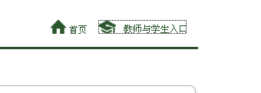

3、进入如下界面：
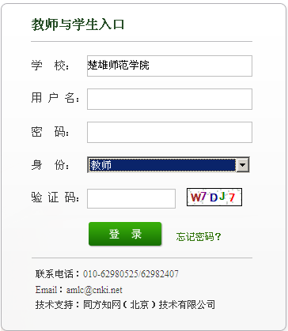
选择学校名称、输入用户名、密码（用户名、密码默认为工号）、选择登录身份（教师）、验证码（不区分大小写）。

4、点击“登录”进入到如下界面：
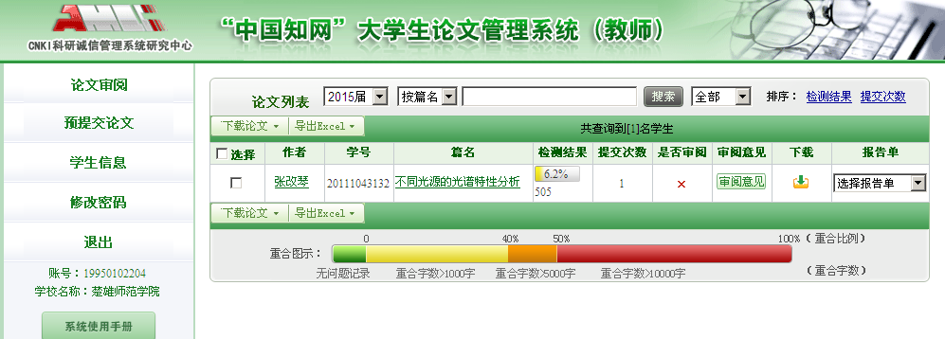

5、点击“篇名”即可查看学生上传论文（设计）检测情况：
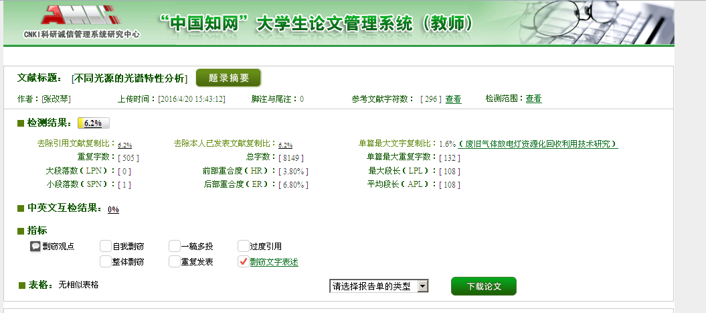

6、点击“审阅意见”即可对论文（设计）进行意见反馈（反馈意见之后学生可以查看）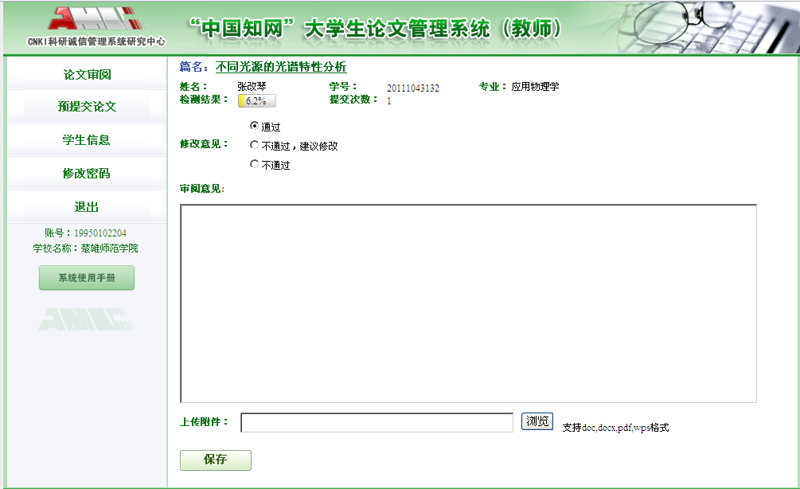
7、点击“下载”可以查看论文（设计）：
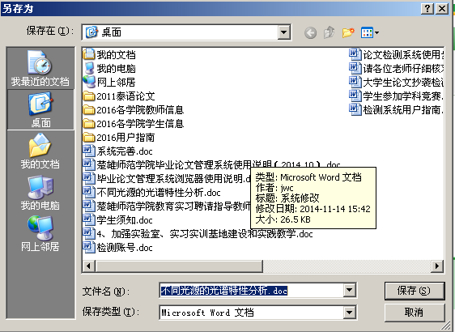

8、点击“选择报告单”，可以按照不同形式查看详细检测报告：
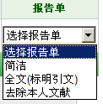

9、下载或者保存报告单（以360浏览器为例）
点击浏览器右侧

进入如下界面：
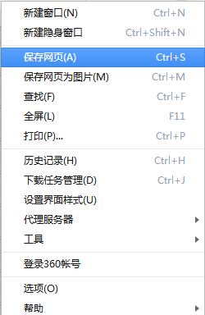
选中“保存网页”，进入如下界面

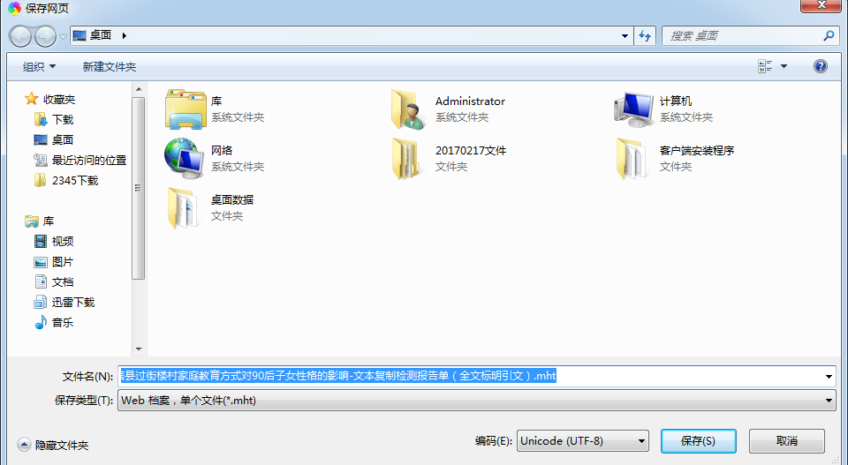

选好保存路径和文件名，点击“保存”即可。

10、直接打印检测报告点击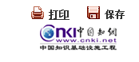中的“打印”按钮即可。

